ЗАКЛАД ДОШКІЛЬНОЇ ОСВІТИ (ЯСЛА-САДОК) №253 «СОНЕЧКО»
ХАРКІВСЬКОЇ МІСЬКОЇ РАДИ
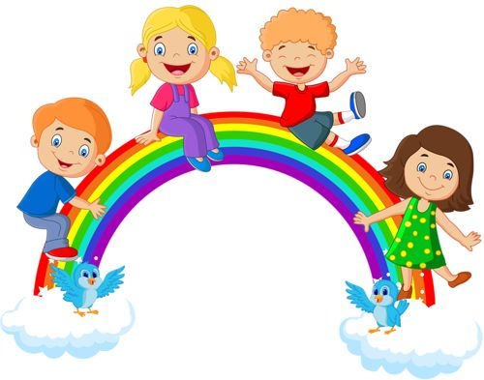

Виховання
самостійності
у дошкільників

2021р

Зазвичай батьки починають замислюватися про самостійність своєї дитини, коли вона починає ходити до школи. Проте починати виховувати цю якість потрібно набагато раніше – і чим раніше, тим більших успіхів можна досягти.
Перш ніж говорити про те, як же виховувати в дітях самостійність і коли необхідно це робити, потрібно визначитися з тим, що це таке. Відповідь на питання, що ж таке самостійність, буде різною, залежно від віку дитини. Зазвичай, самостійність розуміють приблизно так: «це вміння людини особисто, без сторонньої допомоги управляти і розпоряджатися своїм життям», «це вміння самому приймати рішення і нести відповідальність за їх наслідки » тощо. Але всі ці визначення практично не застосовні до маленьких дітей - 2-3-х років або до дошкільнят, хоча і в них ми можемо спостерігати деякі навички самостійності.
Прийнятно використовувати наступне визначення самостійності: «це здатність себе зайняти, здатність чимось займатися самому якийсь час, без допомоги дорослих». Фахівці визначають самостійність таким чином: вміння діяти за власною ініціативою, помічати необхідність своєї участі в тих чи інших обставинах; вміння виконувати звичні справи без звернення за допомогою і контролю дорослого; вміння усвідомлено діяти в ситуації заданих вимог та умов діяльності; вміння усвідомлено діяти в нових умовах (поставити мету, врахувати умови, здійснювати елементарне планування, отримати результат); вміння здійснювати елементарний самоконтроль і самооцінку результатів діяльності; вміння переносити відомі способи дій в нові умови.
Самостійність розвивається поступово, і починається цей процес досить рано. Давайте відзначимо найбільш важливі етапи та вікові періоди для становлення цієї найважливішої людської якості.

Етапи становлення
Ранній вік.

Вже в 1-2 роки у дитини починають з'являтися перші ознаки самостійних дій.
Особливо яскраво прагнення до самостійності проявляється в 3 роки. Існує навіть таке поняття, як криза 3-х років, коли дитина раз у раз заявляє: «Я сам!». У цьому віці вона все хоче робити самостійно, без допомоги дорослого. Але на цьому етапі самостійність є лише епізодичною характеристикою дитячої поведінки. До кінця цього періоду самостійність стає відносно стійкою особливістю особистості дитини. Як бачимо, передумови розвитку самостійності складаються в ранньому віці, однак лише починаючи з дошкільного віку, вона набуває системність і може розглядатися як особлива особистісна якість, а не просто як епізодична характеристика дитячої поведінки.
Рекомендації:

1. Необхідно пам'ятати, що не потрібно виконувати за дитину те, що вона може зробити сама. Якщо дитина вже навчився, наприклад, одягатися без допомоги дорослого, то дайте їй можливість робити це самостійно! Звичайно, Ви можете одягнути дитину швидше, ніж вона зробить це сама, чи нагодувати її, не забруднивши одяг і все навколо. Але тоді Ви будете заважати зростанню самостійності дитини.
2. Слід допомагати дитині тільки в тому випадку, якщо вона сама просить дорослого про допомогу. Не потрібно втручатися в діяльність дитини тоді, коли вона чимось зайнята, якщо вона не просить Вас про це. Звичайно, дорослі часто краще розуміють, як виконати ту чи іншу дію, але важливо дати можливість дитині знайти рішення самостійно! Нехай дитина вчиться осягати якісь речі самостійно і робити маленькі відкриття. Але батькам при цьому слід бути розумними! Якщо дитина робить щось, що являє небезпеку для неї, то слід, звичайно ж, захистити її від цього, навіть якщо вона не просить про це.
3. Потрібно всіляко заохочувати прагнення до самостійності. У цьому віці дитина дуже часто повторює: «Я сам!».
Важливо не перешкоджати їй в цьому прагненні (звичайно, в межах розумного), всіляко стимулювати її спроби до самостійних дій.
Дуже часто батьки на невмілі спроби свого чада щось зробити самостійно реагують так: «Не заважай!», «Відійди», «Ти ще маленька, не впораєшся, я сам (а) все зроблю» і т.д.
Намагайтеся давати дитині можливість спробувати свої сили. Хоче помити підлогу, - дайте відерце і ганчірку. Вам буде потрібно потім усього кілька хвилин, щоб непомітно прибрати за дитиною калюжі, що утворилися в результаті праці, але зате у неї будуть формуватися навички не тільки самостійності, але й працьовитості. Хоче попрати свій носовичок? Дозвольте зробити це Нічого страшного, якщо потім Вам доведеться перепрати , адже в даний момент не так важливий кінцевий результат. Підтримуйте дитину і схвалюйте її дії - адже вона так має потребу в цьому. Головне не робити предметом глузувань її невмілі спроби.
Адже від малюка деколи потрібно дуже багато зусиль для того, щоб зробити те, що дорослому здається простим і нескладним.
Якщо у дитини щось не виходить, можна делікатно пояснити їй помилку і обов'язково підбадьорити, допомогти повірити в те, що у неї обов'язково все вийде.
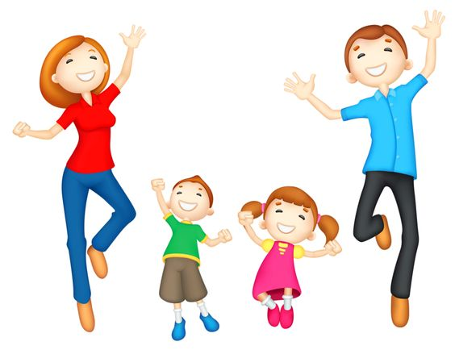
Дошкільний вік
1. У цьому віці непогано давати дитині можливість самостійно вибирати те, що вона сьогодні одягне. Але при цьому варто не забувати, що дитині потрібно допомогти з вибором. Їй потрібно пояснити, наприклад, що зараз осінь, дощі, прохолодно на вулиці, тому літній одяг треба відкласти до весни, а от з осінніх речей вона може вибрати те , що більше до душі. Можна також починати разом з дитиною робити покупки в магазині і враховувати її вибір.
2. Але, мабуть, головне завдання дорослого - привчити дитину до думки, що для неї, як і для всіх в сім'ї, існують певні правила і норми поведінки, і вона повинна їм відповідати. Для цього важливо закріпити за дитиною постійне доручення, відповідне до її віку. Звичайно, можливості дитини в дошкільному віці ще дуже невеликі, але все-таки вони є. Навіть найменший малюк 2-3-х років, а тим більше дошкільник, в змозі прибрати, наприклад, свій куточок з іграшками. Також обов'язком дошкільника в сім'ї може стати поливання кімнатних рослин, допомога у сервіровці обіднього столу (розкласти серветки, столові прибори, поставити хліб) допомога у догляді за домашнім вихованцем тощо.
3. Не слід захищати дитину від проблем: дозволяйте їй зустрічатися з негативними наслідками своїх дій (або своєї бездіяльності)
4. Виховання самостійності передбачає також формування в дитини вміння знайти самому собі заняття і якийсь час займатися чимось, не залучаючи до цього дорослих.
5. Основною помилкою дорослих у вихованні дитячої самостійності є, найчастіше , гіперопіка дитини і повне усунення від практичних дій.
